INFORME DE SEGUIMIENTO PROCESO DE PETICIONES, QUEJAS, RECLAMOS, SUGERENCIAS Y FELICITACIONES DE LA E.S.E HOSPITAL SAN JOSE DEL GUAVIARE, EN CUMPLIMIENTO AL ARTICULO 76 DE LA LEY 1474 DE 12 DE JULIO DE 2011, ESTATUTO ANTICORRUPCIÓN.

PETICIONES, QUEJAS, RECLAMOS, SUGERENCIAS Y FELICITACIONES.

PERIODO ENERO - JUNIO 2024

LUCEDY TRUJILLO LAZO
OFICINA DE CONTROL INTERNO DE GESTIÓN
JULIO 2024

INTRODUCCIÓN

Señala la Constitución Política en sus artículos 2°, 123, 209 y 270, que la finalidad de la Función Pública, es el servicio de la comunidad, y que uno de los fines del Estado es garantizar la efectividad de los derechos y deberes de los ciudadanos y facilitar la participación ciudadana en los asuntos públicos, lo que entre otros, se debe materializar para el ciudadano en tener la posibilidad de acceder a la información y servicios que le permitirán ejercer estas potestades dentro del Estado Social de Derecho.

El proceso de Peticiones, Quejas, Reclamos, Sugerencias, Felicitaciones y Denuncias, se establece como eje transversal, herramienta útil para la revisión, análisis, evaluación, control y mejoramiento continuo, tendientes a eliminar las causas de las quejas y mejorar los servicios que se relacionan con el cumplimiento de los objetivos misionales de la Entidad. De igual forma se puede establecer la manera de cómo poder resolver todas aquellas inquietudes y de esta forma combatir las debilidades o amenazas de la E.S.E Hospital San José del Guaviare.

La oficina de Control Interno de Gestión, en razón al cumplimiento de lo establecido en el Artículo 76 del Estatuto Anticorrupción (Ley 1474 de 2011), presenta el informe del periodo comprendido del 01 de enero al 30 de junio del 2024, del proceso de peticiones quejas, reclamos, sugerencias y felicitaciones presentadas en el transcurso de la vigencia, realizando un análisis de la base de datos suministrada por el área SIAU, con el fin de hacer seguimiento y revisión continua, comprobando los procesos de P.Q.R.S.F, y respuestas. Se realizó seguimiento al trámite de las peticiones, consultas, quejas, reclamos, sugerencias que los ciudadanos y diferentes grupos de interés catalogados por la E.S.E Hospital san José del Guaviare, formularon en el cumplimiento de la misión de la Entidad.

OBJETIVO

Verificar el cumplimiento por parte de la E.S.E Hospital San José del Guaviare, a las disposiciones legales en materia de atención al ciudadano sobre sus requerimientos de peticiones, quejas, reclamos, sugerencias y felicitaciones.

ALCANCE

El presente informe de auditoría, realizó verificación al sistema de Gestión de Peticiones, Sugerencias, Quejas, Reclamos y Felicitaciones y de los derechos de petición del periodo comprendido del 01 de enero al 30 de junio de 2024.

NORMATIVIDAD

- Constitución Política, artículos 23.
- Ley 1437 de 2011 “Por la cual se expide el Código de Procedimiento Administrativo y de lo Contencioso Administrativo, artículo 3°”.
- Decreto 2641 de 2012 “Por el cual se reglamentan los artículos 73 y 76 de la Ley 1474 de 2011”.
- Ley 1755 de 2015 “Por medio de la cual se regula el Derecho Fundamental de Petición y se sustituye un título del Código de Procedimiento Administrativo y de lo Contencioso Administrativo”.
- Estatuto Anticorrupción, Articulo 76. Oficinas de Quejas y Reclamos. En toda entidad, deberá existir por lo menos una dependencia encargada de recibir, tramitar y resolver las quejas, solicitudes y reclamos que los ciudadanos formulen, y que se relacionen con el cumplimiento de la misión de la entidad.
- Decreto 1166 de julio de 2016, "Por el cual se adiciona el capítulo 12 al Título 3 de la Parte 2 del Libro 2 del Decreto 1069 de 2015”.

TÉRMINOS DE RESPUESTA

De acuerdo al artículo 14 de la Ley 1437 del 18 de enero de 2011, los términos para dar trámite a las repuestas son los siguientes:

“ARTÍCULO 14. Términos para resolver las distintas modalidades de peticiones. Salvo norma legal especial y so pena de sanción disciplinaria, toda petición deberá resolverse dentro de los quince (15) días siguientes a su recepción. Estará sometida a término especial la resolución de las siguientes peticiones:
1. Las peticiones de documentos y de información deberán resolverse dentro de los diez (10) días siguientes a su recepción. Si en ese lapso no se ha dado respuesta al peticionario, se entenderá, para todos los efectos legales, que la respectiva solicitud ha sido aceptada y, por consiguiente, la administración ya no podrá negar la entrega de dichos documentos al peticionario, y como consecuencia las copias se entregarán dentro de los tres (3) días siguientes.
2. Las peticiones mediante las cuales se eleva una consulta a las autoridades en relación con las materias a su cargo deberán resolverse dentro de los treinta (30) días siguientes a su recepción.
PARÁGRAFO. Cuando excepcionalmente no fuere posible resolver la petición en los plazos aquí señalados, la autoridad debe informar esta circunstancia al interesado, antes del vencimiento del término señalado en la ley expresando los motivos de la demora y señalando a la vez el plazo razonable en que se resolverá o dará respuesta, que no podrá exceder del doble del inicialmente previsto”.
CANALES DE ATENCIÓN

La E.S.E Hospital San José del Guaviare, pone a disposición de la ciudadanía los siguientes canales para el acceso a trámites, servicios y/o información de la Entidad.

CANAL | MECANISMO | UBICACIÓN | HORARIO DE ATENCIÓN
Atención Presencial | Atención Personal | Calle 12 Carrera 20 - Barrio La Esperanza,  Teléfono Fijo: (608) 5840531 | Oficina Ventanilla Única de  Lunes a jueves  08:00 a.m. a 11:30 a.m.  02:00 p.m. a 5:00 p.m.  Viernes  08:00 a.m. a 11:00 a.m.  02:00 p.m. a 4:30 p.m.
Atención Presencial | Atención por Correspondencia
Atención telefónica | Línea Celular | Celular: 318 568 95 97 | Días hábiles de lunes a viernes Horario de oficina  08:00 a.m. a 12: 30 p.m.  02:00 p.m. a 06:00 p.m.
Virtual | Aplicativo página Web | Página Web: https://www.esehospitalguaviare.gov.co/inicio/1  Facebook: https://web.facebook.com/hospitalsanjosedelguaviare  Instagram:  https://www.instagram.com/ese_hsjg/  Twitter:  https://twitter.com/ESE_HSJG | El portal se encuentra activo las 24 horas, no obstante los requerimientos registrados por dicho medio se gestionan dentro de días hábiles.
Virtual | Correo electrónico | contactenos@esehospitalguaviare.gov.co  pqrs@esehospitalguaviare.gov.co | El portal se encuentra activo las 24 horas, no obstante los requerimientos registrados por dicho medio se gestionan dentro de días hábiles.
Buzón de Sugerencias | Buzón de Sugerencias | Calle 12 Carrera 20 - Barrio La Esperanza  Ubicados en los siguientes servicios: Consulta Externa, Ecografías, Laboratorio Clínico, Hospitalización, UCIM, Etnopabellón, Sala de Cirugía, Pediatría, Urgencias, Unidad Materno Infantil y Fisioterapia. | Todos los días.

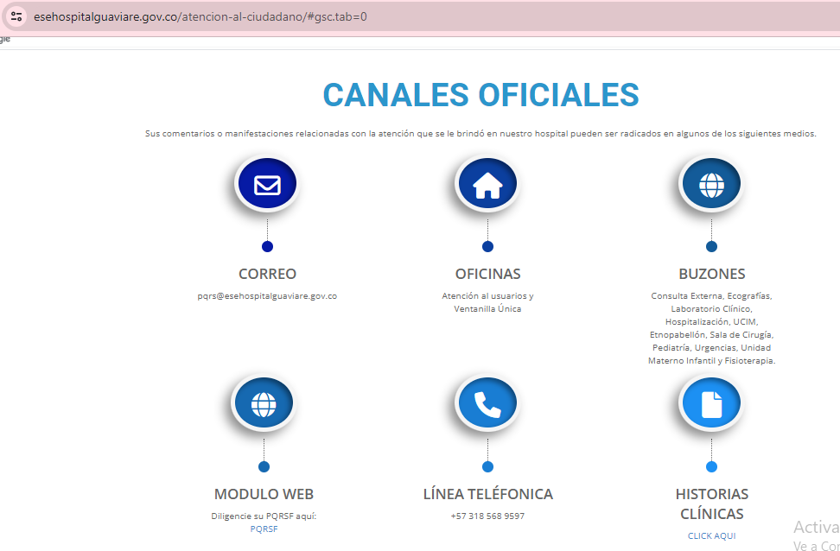

DESARROLLO DE LA ACTIVIDAD:

Para el desarrollo de la actividad de verificación del estado de atención a las PQRSF, la información es tomada fielmente de los archivos entregados por la oficina del Sistema Información y Atención al Usuario - SIAU, el cual opera como la herramienta para el registro y trazabilidad de toda comunicación ciudadana que requiera de la E.S.E Hospital San José del Guaviare, atención sobre requerimientos propios de su función.

- Resultado de verificación de enero a junio de la vigencia 2024.

Se procedió a realizar los filtros correspondientes para determinar:

  - Cantidad del tipo de solicitudes o requerimientos durante el periodo de enero a junio evaluado 2024.
  - Número de solicitudes o requerimientos por mes, durante el primer semestre 2024.
  - Los servicios o dependencias donde se presentaron las solicitudes más representativas durante el primer semestre 2024.
  - Comparativo de solicitudes más representativas del periodo enero a junio vigencia 2023- 2024.
  - Los tiempos transcurridos de respuesta, desde el momento del registro de las mismas durante el primer semestre 2024.

  - Número de Solicitudes o requerimiento

En total se recibieron doscientos sesenta y dos (262) solicitudes durante el primer semestre de la vigencia 2024, distribuidas así:

Tabla N° 1
ITEM | TIPO DE PQRSF | CANTIDAD | %
1 | FELICITACIONES | 99 | 38%
2 | PETICIONES | 14 | 5%
3 | QUEJAS | 123 | 47%
4 | RECLAMOS | 2 | 1%
5 | SUGERENCIAS | 24 | 9%
TOTAL |  | 262 | 100%
Fuente: base de datos oficina SIAU

Gráfico N° 1
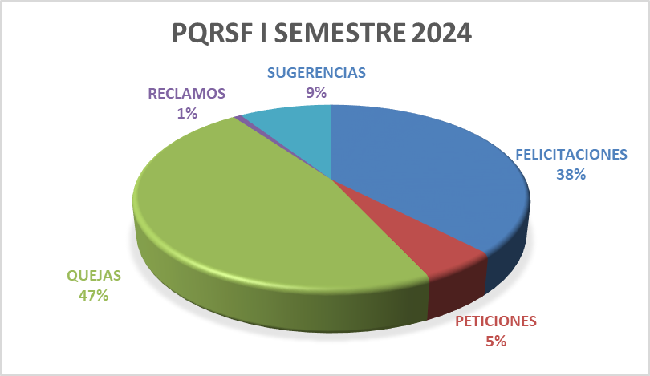

En el gráfico N°1. Se evidencia que el mayor porcentaje lo obtuvo el componente de quejas con una participación del cuarenta y siete por ciento (47%), seguido por las felicitaciones con treinta y ocho por ciento (38%), sugerencias con nueve por ciento (9%), peticiones con cinco por ciento (5%) y reclamos con uno por ciento (1%).

De acuerdo a la información reportada para el primer semestre de la vigencia 2024, (enero a junio) de la E.S.E Hospital San José del Guaviare, se observa que existe diferencia significativa entre los dos componentes más representativos que fueron quejas y felicitaciones. Ya que para el semestre evaluado las quejas se registraron con el mayor porcentaje, y las felicitaciones en un segundo lugar, contrario en cómo se mantuvo en la vigencia 2023, que las felicitaciones se registraron en el primer lugar.

1.2. Número de solicitudes o requerimientos por mes, durante el I semestre de 2024.

Tabla N° 2
TOTAL POR MESES
Mes | Sugerencias | Felicitaciones | Reclamos | Quejas | Peticiones | TOTAL
Enero | 1 | 20 | 1 | 16 | 1 | 39
Febrero | 12 | 15 | 0 | 21 | 0 | 48
Marzo | 6 | 16 | 1 | 20 | 5 | 48
Abril | 4 | 22 | 0 | 27 | 2 | 55
Mayo | 0 | 17 | 0 | 24 | 3 | 44
Junio | 1 | 9 | 0 | 15 | 3 | 28
TOTAL | 24 | 99 | 2 | 123 | 14 | 262
Fuente: Base de datos oficina SIAU

Gráfico N° 2
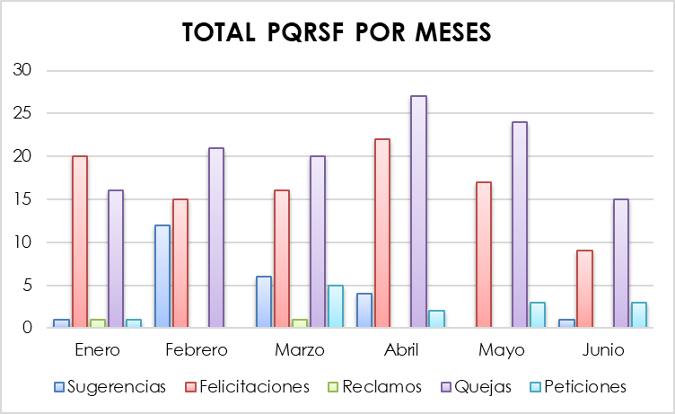

La tabla N° 2. Muestra que de los doscientos sesenta y dos (262) manifestaciones hechas por medio del diligenciamiento de los formatos por diferentes usuarios durante el periodo comprendido de enero a junio de la vigencia 2024, ciento veintitrés (123) formatos corresponden a quejas, obteniendo el mayor número de quejas el mes de abril con veintisiete (27) formatos; noventa y nueve (99) formatos correspondientes a las felicitaciones, siendo también el mes de abril el de mayor representación con veintidós (22) formatos, seguido de las sugerencias con 24 formatos, peticiones 14 formatos y reclamos con 2 formatos.

1.3. Los servicios o dependencias donde se presentaron las solicitudes más representativas.

QUEJAS
Tabla N° 3
SERVICIO | QUEJAS  ENE-JUN 2024 | %
Asignación Citas | 2 | 2%
Cirugía | 3 | 2%
Consulta Externa | 15 | 12%
Dermatología | 2 | 2%
Ecografías/Radiología | 1 | 1%
Facturación C.E. | 1 | 1%
Fisioterapia | 4 | 3%
Gastroenterología | 1 | 1%
Hospitalizados | 8 | 7%
Laboratorio | 7 | 6%
Neurología | 1 | 1%
No Registra | 2 | 2%
Pasillo C.E. | 24 | 20%
Pediatría | 3 | 2%
Programación Citas | 2 | 2%
UMI | 3 | 2%
Urgencias | 44 | 36%
TOTAL | 123 | 100%
Fuente: Base de datos oficina SIAU

Gráfico N° 3
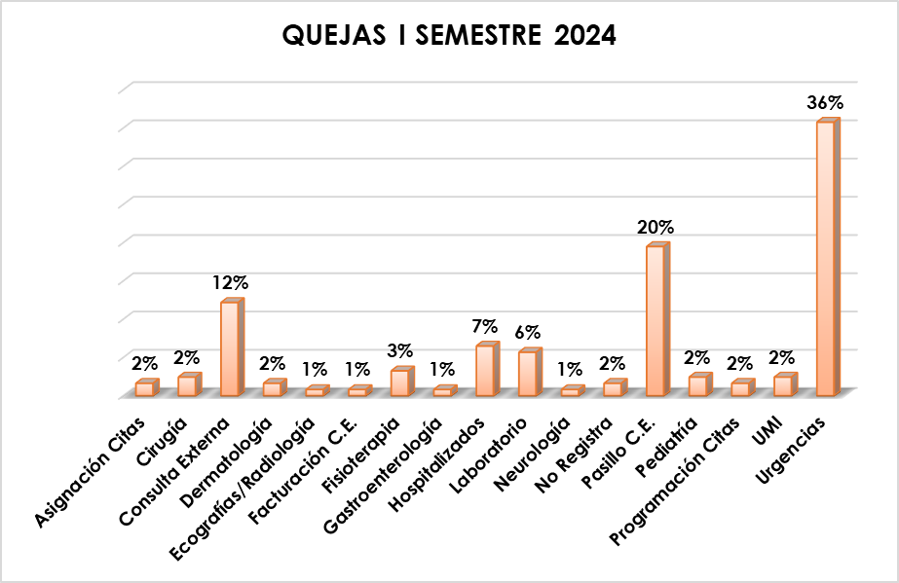

La gráfica N° 3. Refleja las quejas de acuerdo a los servicios más representativos del periodo entre enero a junio de la vigencia 2024, se observa que los tres porcentajes más altos de las quejas se registraron en el servicio de Urgencias con un treinta y seis (36%), seguido de la atención por el pasillo de Consulta Externa con un veinte (20%), Consulta Externa con doce (12%).

FELICITACIONES

Tabla N° 4
SERVICIO | FELICITACIONES ENE-JUN 2024 | %
Cirugía | 1 | 1%
Consulta Externa | 4 | 4%
Ecografías/Radiología | 12 | 12%
Etnopabellón | 4 | 4%
Facturación C.E. | 1 | 1%
Fisioterapia | 22 | 22%
Hospitalizados | 6 | 6%
No Registra | 1 | 1%
Pasillo C.E. | 2 | 2%
Pediatría | 36 | 36%
UCIM | 1 | 1%
UMI | 8 | 8%
Urgencias | 1 | 1%
TOTAL | 99 | 100%
Fuente: Base de datos oficina SIAU

Gráfico N°4
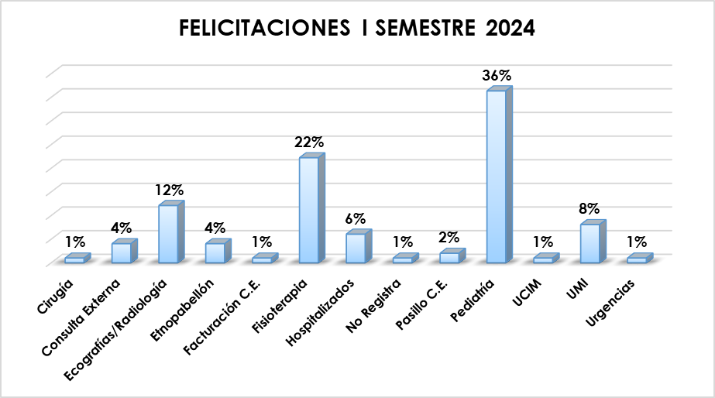
El gráfico N° 4. Refleja los porcentajes de felicitaciones efectuadas durante el periodo comprendido de enero a junio de la vigencia 2024, los tres servicios con mayor representación en felicitaciones son Pediatría con treinta y seis (36%), Fisioterapia con veintidós (22%), y Ecografías con doce (12%).

De acuerdo a los resultados obtenidos de las felicitaciones y las quejas, se observa que continúan los mismos servicios presentando los mayores porcentajes de cada uno, para las felicitaciones es el servicio de Pediatría y para las quejas el servicio de urgencias. Esto deja entrever que, si bien es cierto que la entidad se esmera por capacitar y mejorar la atención a los usuarios por medio del personal misional y de apoyo, no ha sido totalmente efectivo, esto teniendo en cuenta que las quejas reflejan un mayor porcentaje que las demás PQRSF.

Sin embargo, la entidad continúa trabajando en pro de la mejora continua, en cuanto a la calidad, humanización, la respuesta oportuna al usuario, para así lograr que se vea reflejado en las PQRSF realizadas por los usuarios, en lo que queda de vigencia.

1.4. Comparativo de solicitudes más representativas de enero a junio vigencia 2023-2024.
FELICITACIONES

Tabla N° 5
MES | FELICITACIONES |  | %
MES | ENE-JUN  2023 | ENE-JUN 2024 | %
Enero | 22 | 20 | -9%
Febrero | 18 | 15 | -17%
Marzo | 19 | 16 | -16%
Abril | 22 | 22 | 0%
Mayo | 70 | 17 | -76%
Junio | 27 | 9 | -67%
TOTAL | 178 | 99 | -44%
Fuente: base de datos oficina SIAU

Gráfico N° 5
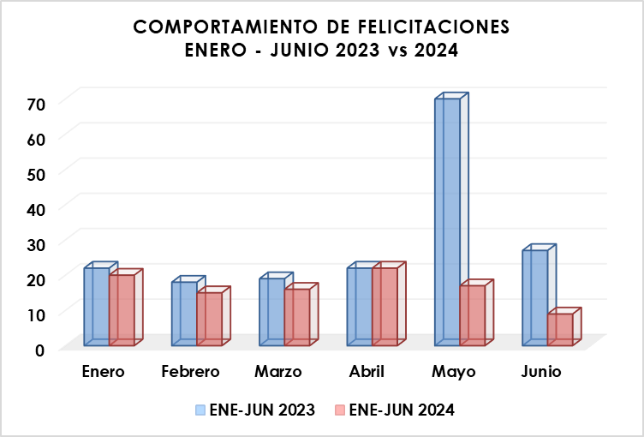

El grafico N° 5. Nos presenta el comportamiento de las felicitaciones durante el periodo de enero a junio de las vigencias de 2023-2024, donde se evidencia que en el mes de mayo de la vigencia 2023 se obtuvo el pico más alto en las felicitaciones, para la vigencia 2024 el mes de abril fue el más representativo con veintidós formatos diligenciados, seguido del mes de enero con 20 formatos.

QUEJAS
Tabla N° 6
MES | QUEJAS |  | %
MES | ENE-JUN 2023 | ENE-JUN 2024 | %
Enero | 18 | 16 | -11%
Febrero | 23 | 21 | -9%
Marzo | 23 | 20 | -13%
Abril | 15 | 27 | 80%
Mayo | 29 | 24 | -17%
Junio | 17 | 15 | -12%
TOTAL | 125 | 123 | -2%
Fuente: Base de datos oficina SIAU

Gráfico N° 6
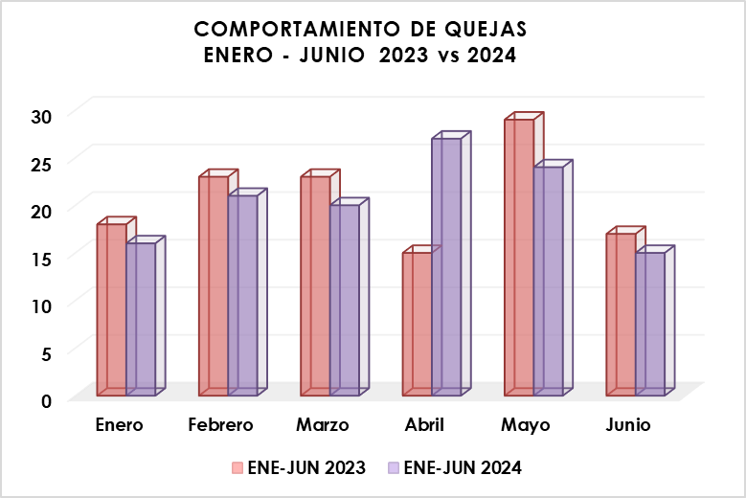

En el grafico N° 6. Se evidencia la variación negativa en la vigencia 2023 ya que se observó el incremento en las quejas durante los meses enero, febrero, marzo, teniendo una disminución en el mes de abril y obteniendo el pico más alto en el mes de mayo con 29 formatos diligenciados. En la vigencia 2024 durante en los meses de enero a febrero tuvo un incremento, disminuyó en el mes de marzo, volviendo a incrementar en abril.

1.5. Número de motivos de las PQRSF de acuerdo a su clasificación

Tabla N° 7
ITEM/  MOTIVO | CLASIFICACIÓN | % DE QUEJAS | CANTIDAD
1 | Mala atención por parte del personal de enfermería (demora en la atención, trato descortés, aptitud verbal, inconformidad en la administración de medicamentos y realización de procedimientos: curaciones, canalizaciones, etc.) | 11% | 28
2 | Mala atención por parte del personal médico especialista (demora en la atención, trato descortés, aptitud verbal) | 16% | 41
3 | Mala atención por parte del personal médico general (demora en la atención, trato descortés, aptitud verbal) | 0% | 1
4 | Mala atención por parte del personal de Terapia física, respiratoria y rayos x (demora en la atención, trato descortés, aptitud verbal, inconformidad en la realización de procedimientos, etc.) | 0% | 1
5 | Mal diagnostico por parte del médico general y/o especialista | 0% | 0
6 | Mala atención por parte del personal Administrativo y/o Atención al usuario, Facturación, servicios, generales, referencia ( Demora en la atención, Facturación, Vigilancia, trato descortés, aptitud verbal, información errónea). | 19% | 51
7 | Inconformidad con el diagnóstico por parte del médico general y/o especialista | 0% | 0
8 | Inconformidad con la alimentación (ración, porción, tipo de alimento, tiempo, ingreso de alimentación a pacientes y acompañantes) | 0% | 0
9 | Infraestructura - Equipos médicos (paredes, baños, puertas, techos, pisos, electrocardiógrafo, monitor fetal, ecógrafo, televisor, ventilador, aire acondicionado, sillas de ruedas) | 7% | 19
10 | Hotelería (camas, cunas, sillas, sabanas, toldillos, jabón, papel higiénico, colchones, higiene, aseo y limpieza) | 0% | 0
11 | Manejo de vectores y roedores (ratones, moscas, cucarachas, zancudos, caracoles) | 1% | 2
12 | Agresión verbal y/o física del usuario hacia el personal de salud y/o administrativo | 0% | 0
13 | Felicitación | 38% | 99
14 | No Aplica | 8% | 20
TOTAL |  | 100% | 262
Fuente: base de datos oficina SIAU
Gráfico N° 7
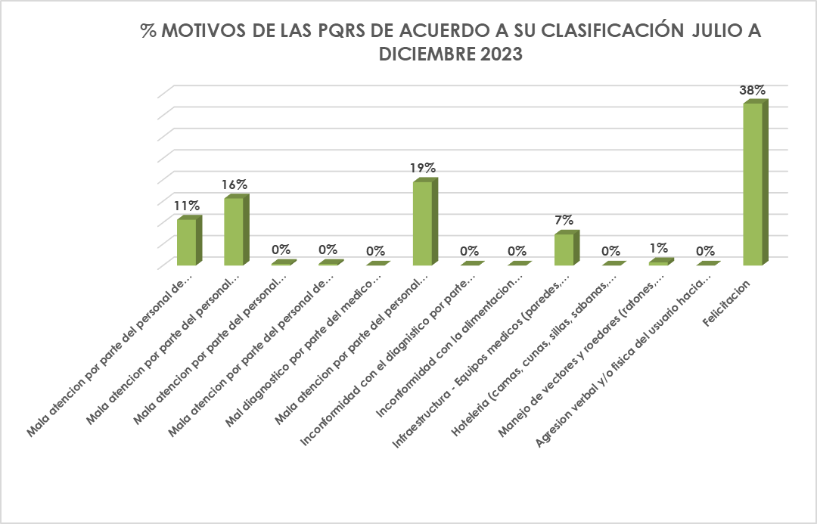

La Grafica N° 7. Discrimina los motivos de las PQRSF, de acuerdo a su clasificación que se presentaron durante el periodo de enero a junio de 2024, donde el mayor % se encuentra en “Felicitación” con el treinta y ocho por ciento (38%), seguido de “Mala atención por parte del personal Administrativo y/o Atención al usuario, Facturación, servicios, generales, referencia (Demora en la atención, Facturación, Vigilancia, trato descortés, aptitud verbal, información errónea.” con un diecinueve por ciento (19%).

A continuación, se relaciona de manera general algunas de las quejas más recurrentes del cliente externo, frente a la prestación del servicio por parte del hospital:

- La falta de respeto por parte del personal de la entidad. De acuerdo a las quejas presentadas el personal que refieren es puntualmente de facturación consulta externa y urgencias, asignación de citas, siau, personal asistencial (auxiliares de enfermería, enfermeros jefes, médicos) de los servicios de urgencias, hospitalizados, Triage urgencias.
- Inadecuada infraestructura en los servicios para los pacientes y sus acompañantes.
- Falta de condiciones dignas para la estadía de los pacientes y visitantes, ventilación, camas, sillas, televisores, baños.
- Demasiado tiempo en el llamado para la atención tanto en urgencias, como en consulta externa. En urgencias se debe entre muchos otros factores, a que la persona indicada en realizar el ingreso del paciente no lo hace, bien sea por olvido o gran flujo de pacientes. Y en consulta externa, que los especialistas se demoran mucho tiempo con un solo paciente.
- La falta de aires acondicionados en los diferentes servicios.
- La falta de fumigación en las zonas de la entidad, ya que se presenta el aumento de zancudos e insectos.

Tiempo de entrega de respuesta de las quejas a los usuarios:

Una vez revisada la sábana entregada por el área de SIAU se identificaron ciento veintitrés (123) quejas, recepcionadas así: ciento doce (112) quejas en buzones ubicados en los diferentes servicios de la entidad y once (11) por medio de correo electrónico, en la sábana de Excel que envío SIAU se evidencian las fechas de aperturas de buzones, fechas de entregas de las respuestas al quejoso. Con lo anterior se obtiene la siguiente información:

- El 36% de las quejas presentadas, (un total de 44 quejas) se contestaron y entregaron a los respectivos quejosos dentro de los términos establecidos por la Ley 1437 de 2011 (15 días siguientes a la recepción).
- El 34% de las quejas presentadas, (un total de 42 quejas) se contestaron y entregaron al quejoso fuera del término establecido en la Ley 1437 de 2011 (15 días siguientes a la recepción).
- Al 30% de las quejas registradas, (un total de 37 quejas) a la fecha de este informe no se les ha dado respuesta.

Así mismo se verificó los medios más utilizados por los usuarios para presentar sus PQRSF, en lo corrido de enero a junio del año 2024, lo que arrojó la siguiente información:

- Buzones con una participación del 91%.
- Correo Electrónico con una participación del 9%.

CUMPLIMIENTO AL COMITÉ DE PQRS

Para la vigencia 2024, se elaboró un cronograma teniendo en cuenta las fechas de apertura de buzones y comités:

Tabla N° 11
N° ACTA | FECHA | APERTURAS DE BUZONES Y COMITE | RESPONSABLE
1 | MARTES, 02 DE ENERO 2024 | APERTURA DE BUZONES
2 | MARTES, 09 DE ENERO 2024 | APERTURA DE BUZONES
3 | MARTES, 16 DE ENERO 2024 | APERTURA DE BUZONES
4 | MARTES, 23 DE ENERO 2024 | APERTURA DE BUZONES
5 | MARTES, 30 DE ENERO 2024 | APERTURA DE BUZONES
6 | JUEVES, 01 DE FEBRERO 2024 | COMITE DE PQRSF | YA SE REALIZO KATHERINE PULIDO
7 | MARTES, 06 DE FEBRERO 2024 | APERTURA DE BUZONES
8 | MARTES, 13 DE FEBRERO 2024 | APERTURA DE BUZONES
9 | MARTES, 20 DE FEBRERO 2024 | APERTURA DE BUZONES
10 | MARTES, 27 DE FEBRERO 2024 | APERTURA DE BUZONES
11 | MIERCOLES, 28 DE FEBRERO 2024 | COMITE DE PQRSF | YA SE REALIZO  KATHERINE PULIDO
12 | MARTES, 5 DE MARZO 2024 | APERTURA DE BUZONES
13 | MARTES, 12 DE MARZO 2024 | APERTURA DE BUZONES
14 | MARTES, 19 DE MARZO 2024 | APERTURA DE BUZONES
15 | MARTES, 26 DE MARZO 2024 | APERTURA DE BUZONES
16 | MIERCOLES 27 DE MARZO 2024 | COMITE DE PQRSF | YA SE REALIZO KATHERINE PULIDO
17 | MARTES, 2 DE ABRIL 2024 | APERTURA DE BUZONES
18 | MARTES, 9 DE ABRIL 2024 | APERTURA DE BUZONES
19 | MARTES, 16 DE ABRIL 2024 | APERTURA DE BUZONES
20 | MARTES, 23 DE ABRIL 2024 | APERTURA DE BUZONES
21 | MARTES, 30 DE ABRIL 2024 | APERTURA DE BUZONES + COMITE DE PQRSF | YA SE REALIZO KATHERINE PULIDO
22 | MARTES, 7 DE MAYO 2024 | APERTURA DE BUZONES
24 | MARTES, 14 DE MAYO 2024 | APERTURA DE BUZONES
25 | MARTES, 21 DE MAYO 2024 | APERTURA DE BUZONES
26 | MARTES, 28 DE MAYO 2024 | APERTURA DE BUZONES
27 | MIERCOLES,29 DE MAYO 2024 | COMITE DE PQRSF | YA SE REALIZO KATHERINE PULIDO
29 | MARTES, 4 DE JUNIO 2024 | APERTURA DE BUZONES
30 | MARTES, 11 DE JUNIO 2024 | APERTURA DE BUZONES
31 | MARTES, 18 DE JUNIO 2024 | APERTURA DE BUZONES
32 | MARTES, 25 DE JUNIO 2024 | APERTURA DE BUZONES
33 | VIERNES,28 DE JUNIO 2024 | COMITE DE PQRSF | YA SE REALIZO KATHERINE PULIDO
Fuente: base de datos oficina SIAU

Una vez revisado el respectivo cronograma de Comité de PQRSF y las actas adjuntas por la Trabajadora Social, se puede resaltar el compromiso y responsabilidad en el cumplimiento de los comités, ya que los seis comités establecidos para el primer semestre de la vigencia en curso, se llevaron a cabo.

De las fechas establecidas en el cronograma, en el mes de marzo estaba programada para el 27 y se realizó el 21, así mismo en el mes de abril estaba para el 30 y se realizó el 29 de abril.

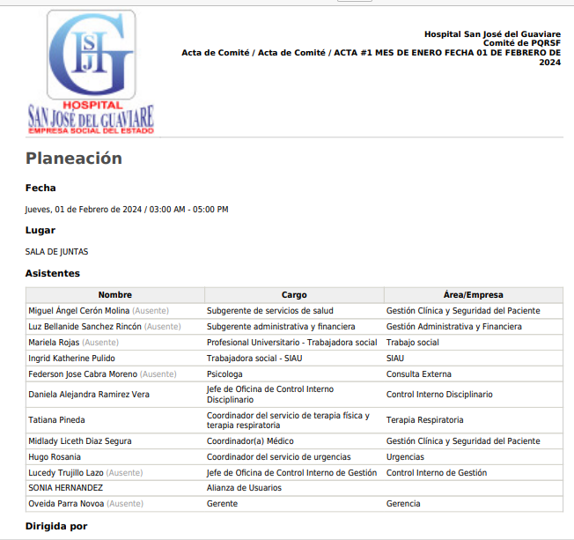
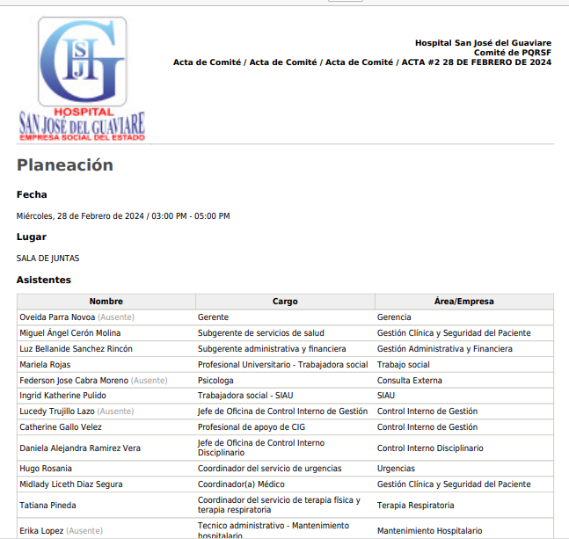
Acta N° 1 Acta N° 2

Acta N° 3 Acta N° 4
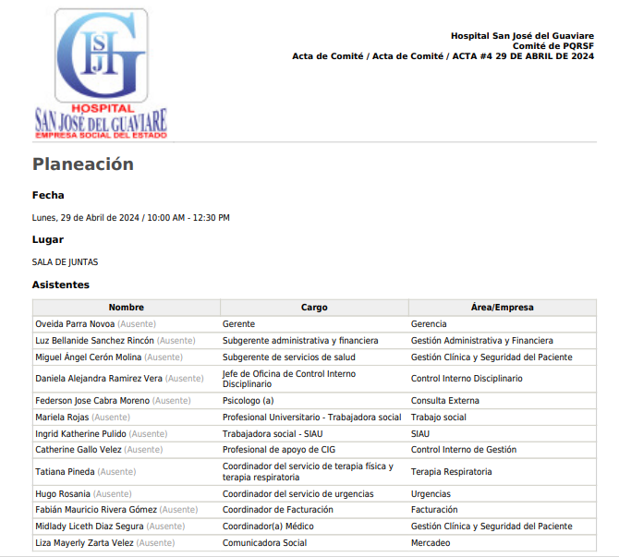
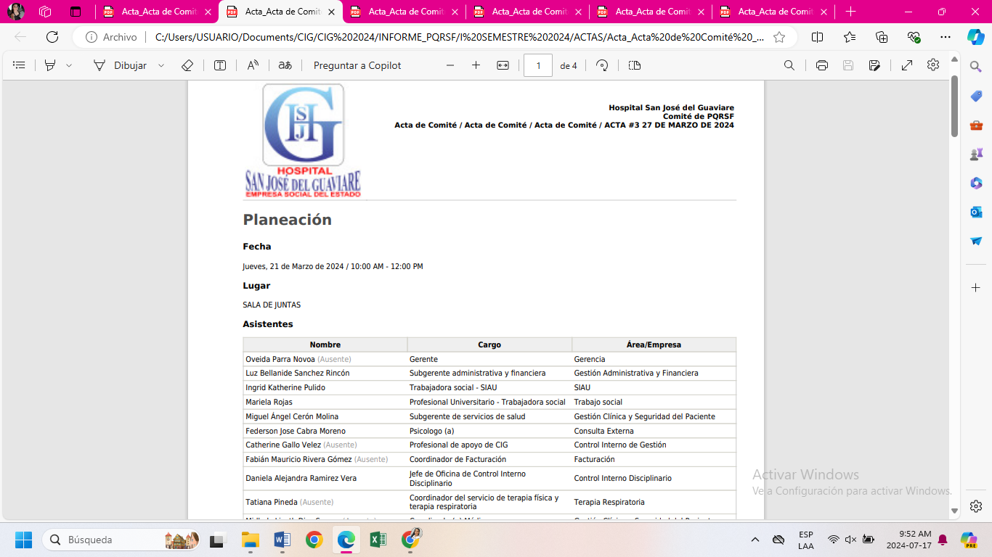

Acta N°5 Acta N°6
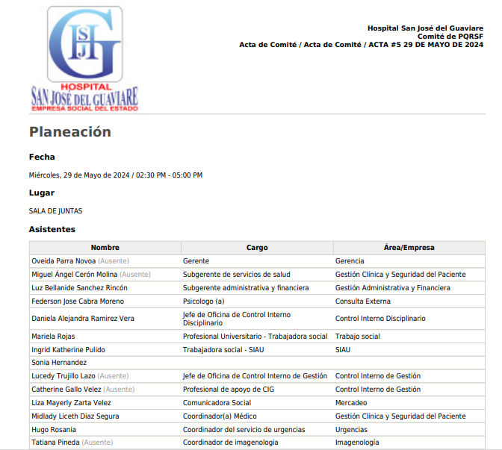
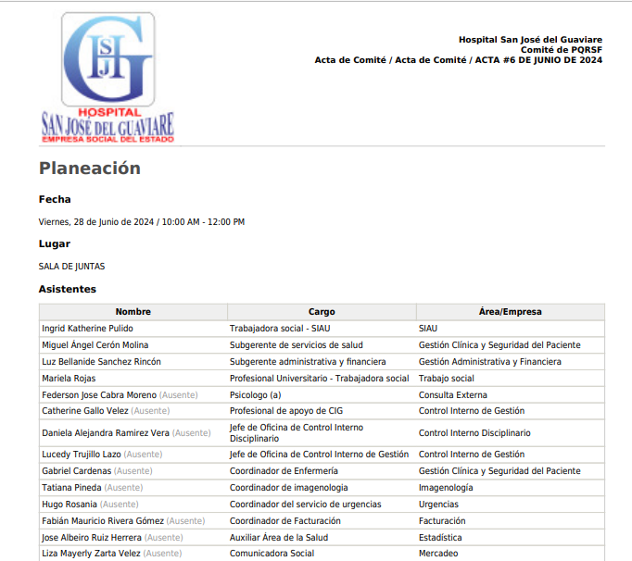

CONCLUSIONES

  - El comité de P.Q.R.S.F., dio respectivo cumplimiento a las fechas programadas para la vigencia y cada uno de los comités cuentan con su respectiva acta.
  - De acuerdo a la base de datos suministrada por SIAU, se puede establecer que la Entidad obtuvo que el número de PQRSF recibidas en el primer semestre de la vigencia en curso corresponde a un 72% frente a las recibidas en el mismo periodo enero a junio de la vigencia 2023.
  - Para el primer semestre de la vigencia 2024, la PQRSF más representativa fue las QUEJAS con un 47%, observándose que los motivos más frecuentes de las quejas son: Mala atención por parte del personal de enfermería (demora en la atención, trato descortés, aptitud verbal, inconformidad en la administración de medicamentos y realización de procedimientos: curaciones, canalizaciones, etc; Mala atención por parte del personal Administrativo y/o Atención al usuario, Facturación, servicios, generales, referencia (Demora en la atención, Facturación, Vigilancia, trato descortés, aptitud verbal, información errónea), lo que permite evidenciar que las acciones que se han venido tomado al respecto para subsanarlas no han sido suficientes o contundentes.
  - Se tiene implementado los procesos para recepción y registro de la información como: 11 buzones instalados en los servicios de Consulta Externa, Ecografías, Laboratorio Clínico, Hospitalización, UCIM, Etnopabellón, Sala de Cirugía, Pediatría, Urgencias, Unidad Materno Infantil y Fisioterapia. de la entidad, Link en la página web de la entidad de peticiones, quejas y reclamos, se reciben de manera presencial en la oficina de SIAU y las que envíen al correo electrónico de P.Q.R.S.F, se cuenta con encuesta de satisfacción al usuario en los diferentes servicios.

RECOMENDACIONES

- Se recomienda dar cumplimiento a lo establecido en la Resolución 0380 del 3 de abril de 2018, en la apertura de los buzones que tiene la entidad para mayor practicidad y orden tanto del área SIAU como para el representante de la Alianza de Usuarios.
- Tener en cuenta que los términos de contestaciones de las PQRSF, se cuentan una vez se realiza la apertura del buzón y no en el momento que se le remite a la persona responsable de la respuesta.
- Mejorar los tiempos de respuesta, ya que para este segundo semestre se evidenció que el 34% de las respuestas de las quejas estuvieron fuera de los términos establecidos dentro del articulo 14 de la Ley 1437 del 2011.
- Recordar que el incumplimiento a la respuesta de estos en los tiempos establecidos puede generar sanciones y procesos de investigación disciplinaria.
- Una vez se tengan identificados los puntos críticos y en los cuales se presentan mayores inconformidades, establecer políticas que sean eficaces para contrarrestar las quejas que se vienen presentando ya que se repiten con frecuencia.
- Verificar si las respuestas tienen el efecto que busca la entidad para tener satisfechos sus usuarios.
- Tomar medidas eficaces para aquellos trabajadores reincidentes en las quejas.
- Sensibilización a los Servidores Púbicos y Contratistas en humanización y atención al usuario de acuerdo a las quejas, esto con el acompañamiento del área de Talento Humano y el profesional en Psicología de la entidad, para motivar el buen trato y compromiso con los usuarios, por medio de capacitaciones.
- Verificar que se realicen planes de mejoramiento individuales para los reincidentes en las quejas.
- Utilizar los correos institucionales para enviar y recibir la información que se maneja al interior de la entidad, ya que nos genera más seguridad, veracidad y compromiso.
- Incentivar al cliente externo al diligenciamiento de los formatos de las PQRFS, bien sea por el buen trato y/o servicio recibido, o alguna insatisfacción presentada durante su estadía en la entidad. Ya que para la entidad es necesario obtener esta información y poder atender los puntos críticos y dar soluciones prontas a los usuarios.

Cordial saludo,

(ORIGINAL FIRMADO)
LUCEDY TRUJILLO LAZO
Jefe Oficina de Control Interno de Gestión

